О мерах безопасности на льду
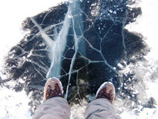С наступлением первых заморозков населению необходимо знать об опасности нахождения на неокрепшем льду.
Безопасным для человека считается лед толщиной не менее 10 см. Прочность льда ослаблена в устьях и притоках рек, в местах бьющих ключей, водной растительности, деревьев, кустов и камыша;
Прочность льда можно определить визуально: лед голубого цвета прочный, прочность белого в два раза меньше, серый, матово белый или с желтоватым оттенком лед ненадежен.

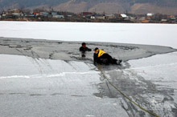

ПОМНИТЕ
• Человек может погибнуть в результате переохлаждения через 15-20 минут после попадания в воду.
• В случае треска льда, пригибания, появления воды на поверхности льда, немедленно вернитесь на берег.
• Не ходите по льду толпой или с тяжелым грузом. Лучше всего без необходимости не выходить на лед!!!
• Если Вы провалились под лед, старайтесь передвигаться к тому краю полыньи, откуда идет течение. Это гарантия, что Вас не затянет под лед. Добравшись до края полыньи, старайтесь как можно больше высунуться из воды, чтобы налечь грудью на закраину и забросить ногу на край льда. Если лед выдержал, осторожно перевернитесь на спину и медленно ползите к берегу. Выбравшись на сушу, поспешите как-нибудь согреться. Охлаждение может вызвать серьезные осложнения.
• Если на Ваших глазах кто-то провалился под лед, вооружитесь любой палкой, шестом или доской и осторожно, ползком двигайтесь к полынье. Доползти следует до такого места, с которого легко можно кинуть ремень, сумку на ремне или протянуть лыжную палку. Когда находящийся в воде человек ухватится за протянутый предмет, аккуратно вытаскивайте его из воды. Выбравшись из полыньи, отползите подальше от ее края.
В случае, когда по близости нет теплого помещения необходимо:
- раздеться и хорошо выжать одежду так, как переход в мокрой одежде более опасен;
- развести костер или согреться движением;
- растереться руками, сухой тканью, но не снегом.
Ни в коем случае не давайте пострадавшему алкоголь, в подобных случаях это может вызвать летальный исход.

